**Практическая работа №7**

Тема: Тестирование работы сети.

Цель: Научиться пользоваться командами.

Ход работы:

1)Ознакомился с теоретической частью;

2)Выполнил задания практической части;

3)Оформил отчет, ответил на контрольные вопросы.

Упражнение 1. Получение справочной информации по командам.

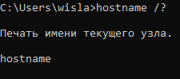

Рисунок 7.1 - Команда hostname /?

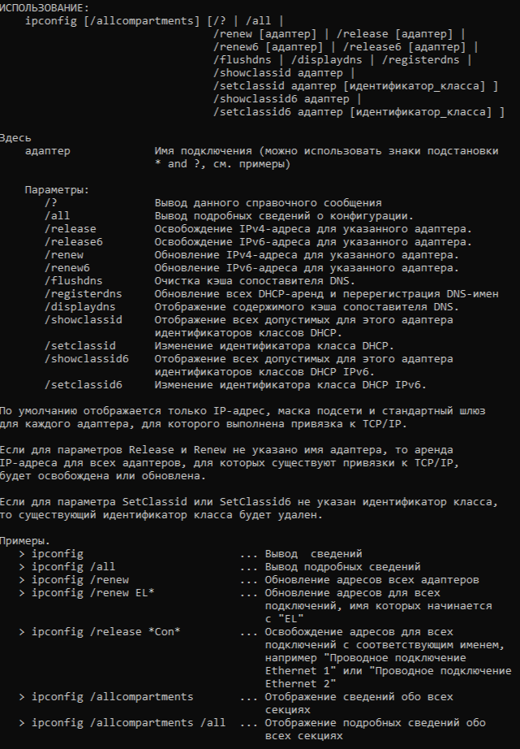

Рисунок 7.2 – Команда ipconfig /?

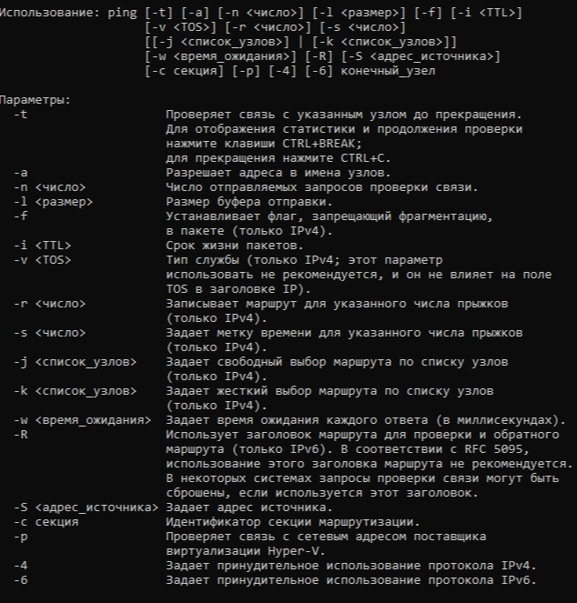

Рисунок 7.3 – Команда ping /?

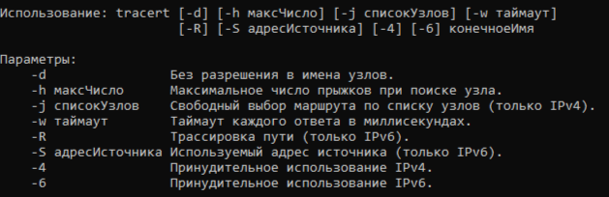

Рисунок 7.4 – Команда tracert /?

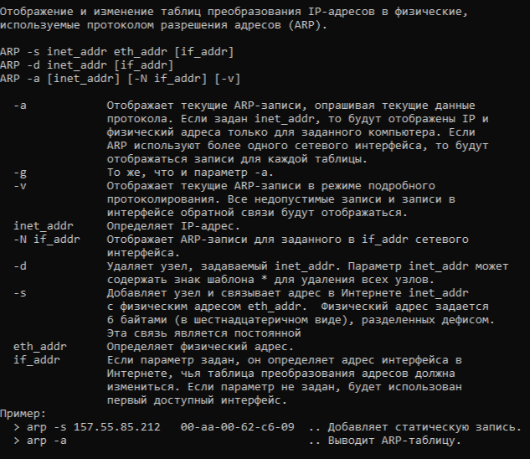

Рисунок 7.5 – Команда arp /?

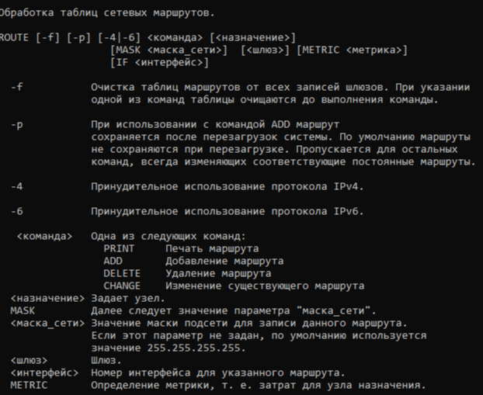

Рисунок 7.6 – Команда route /?

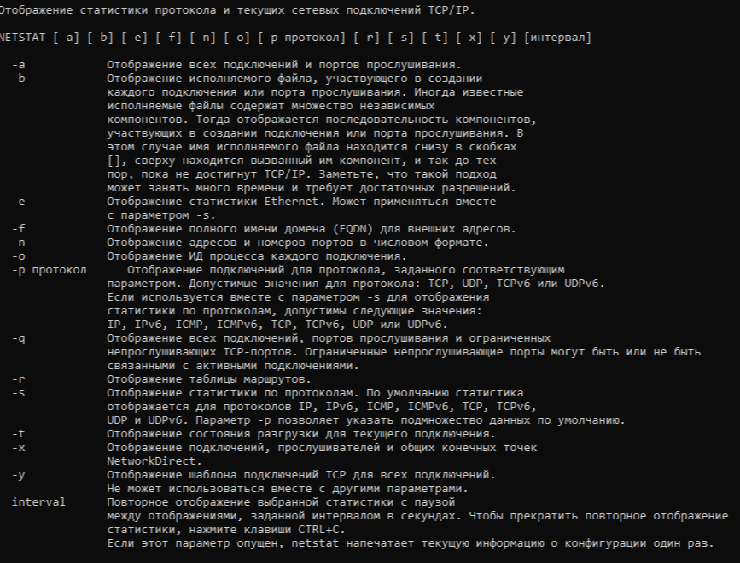

Рисунок 7.7 – Команда netstat /?

Упражнение 2. Получение имени хоста.



Рисунок 7.8 – Имя хоста

Упражнение 3. Изучение утилиты ipconfig.

Таблица 7.1 - Конфигурация TCP/IP

|  |  |
| --- | --- |
| Имя хоста | DESKTOP-R1AOVCL |
| IP-адрес | 26.74.75.153 |
| Маска подсети | 255.0.0.0 |
| Основной шлюз | 26.0.0.1 |
| Используется ли DHCP (адрес DHCP-сервера) | Нет |
| Описание адаптера | Qualcomm Atheros AR8151 PCI-E Gigabit Ethernet Controller (NDIS 6.30) |
| Физический адрес сетевого адаптера | 02-50-69-E2-38-F1 |
| Адрес DNS-сервера | fec0:0:0:ffff::1%1 |
| Адрес WINS-сервера | Нет |

Упражнение 4. Тестирование связи с помощью утилиты ping.

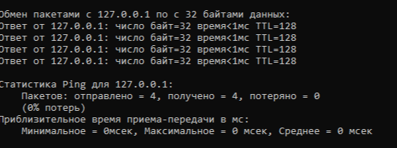

Рисунок 7.9 – Проверка TCP/IP

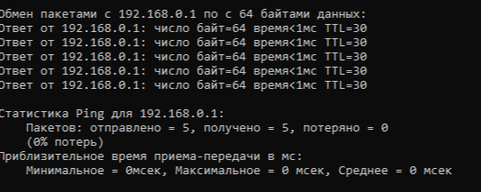

Рисунок 7.1.1 – Проверка основного шлюза

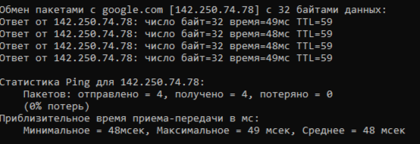

Рисунок 7.1.2 – Проверка соединения с удаленным хостом

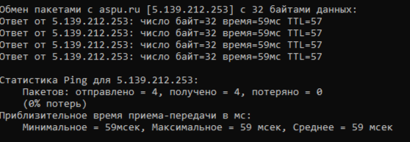

Рисунок 7.1.3 – Проверка адресов с aspu.ru

Упражнение 5. Определение пути IP-пакета.

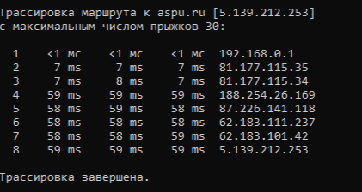

Рисунок 7.1.4 – Трассировка

Упражнение 6. Просмотр ARP-кэша.

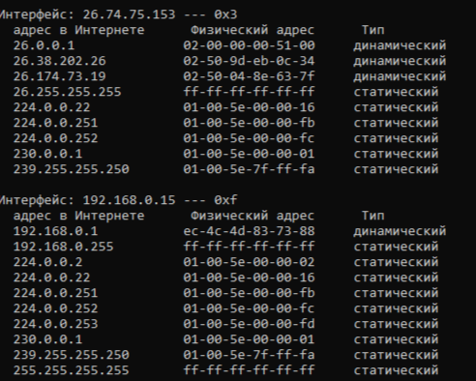

Рисунок 7.1.5 – Просмотр ARP-кэша

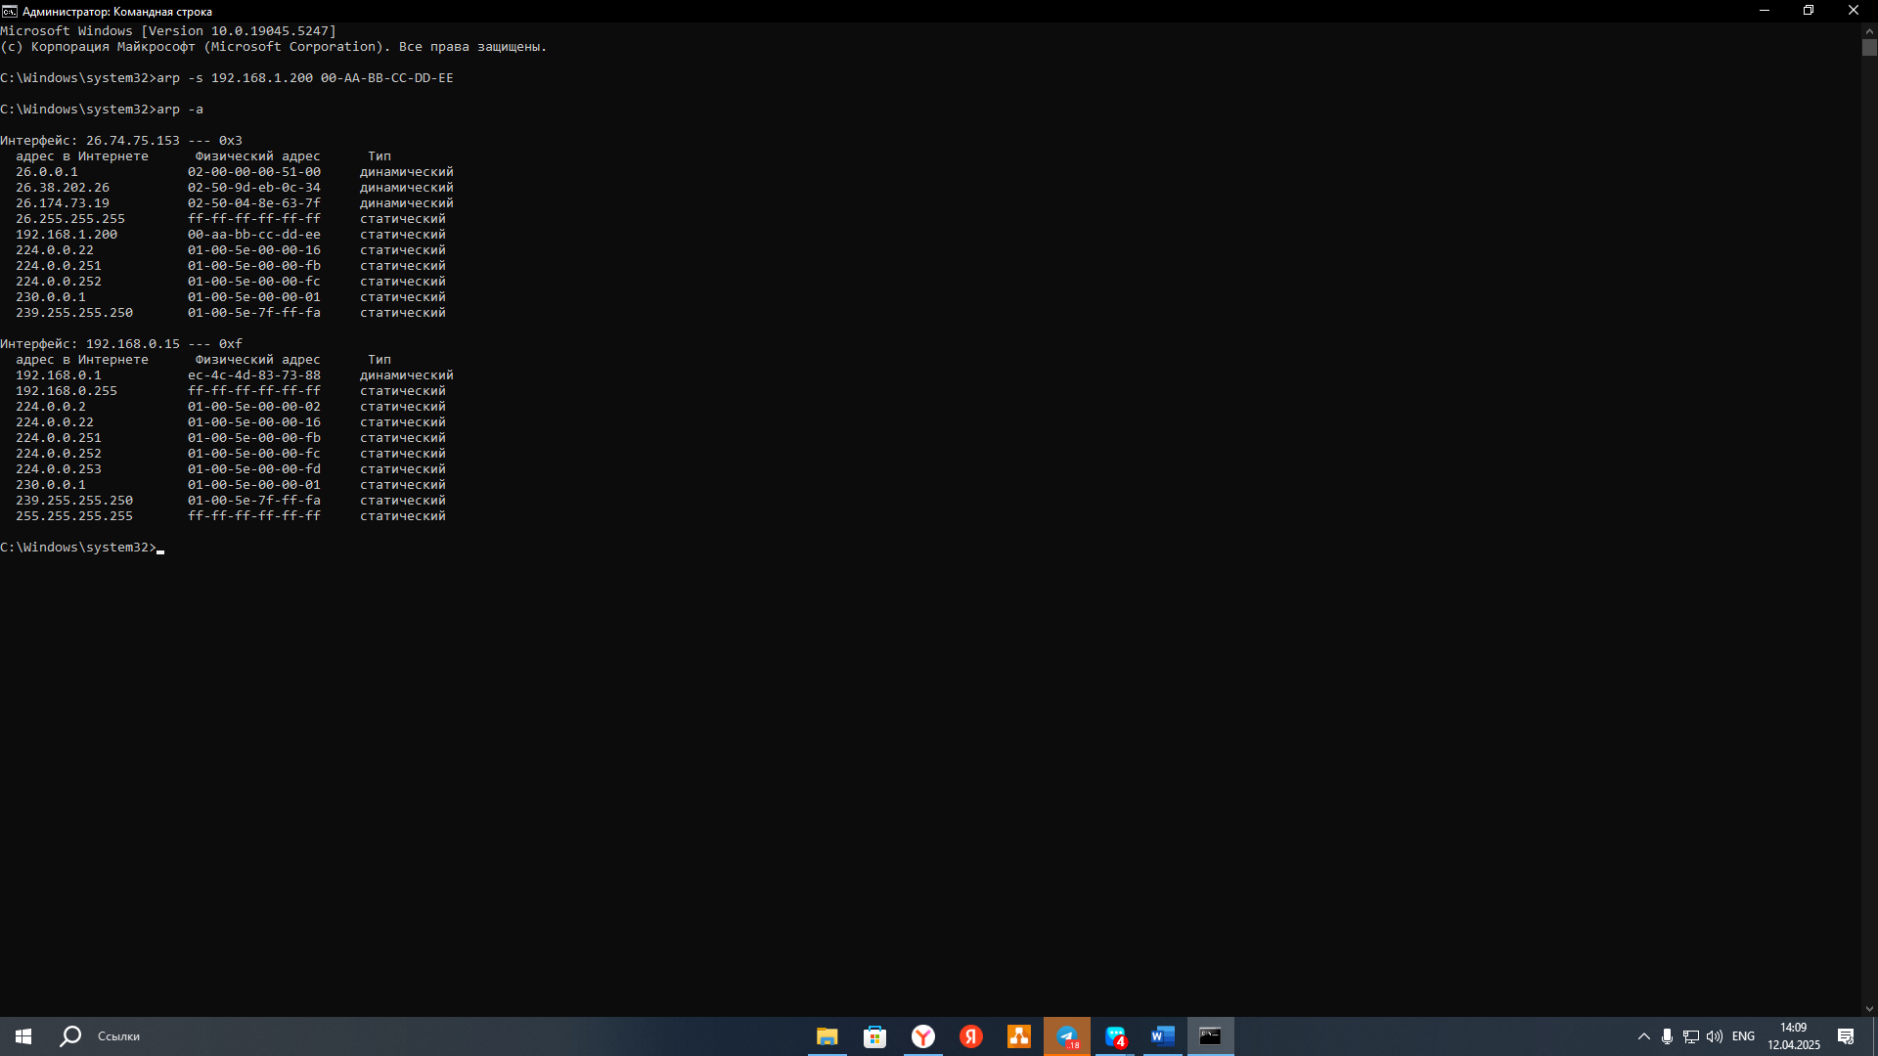

Рисунок 7.1.6 – Добавление статической записи

Упражнение 7. Просмотр локальной таблицы маршрутизации.

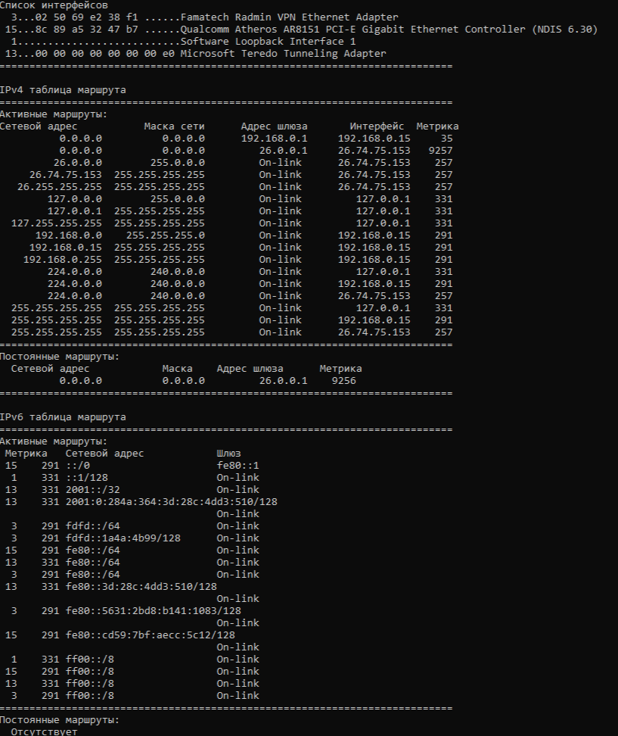

Рисунок 7.1.7 – Таблица маршрутизации

Упражнение 8. Получение информации о текущих сетевых соединениях и протоколах стека TCP/IP.

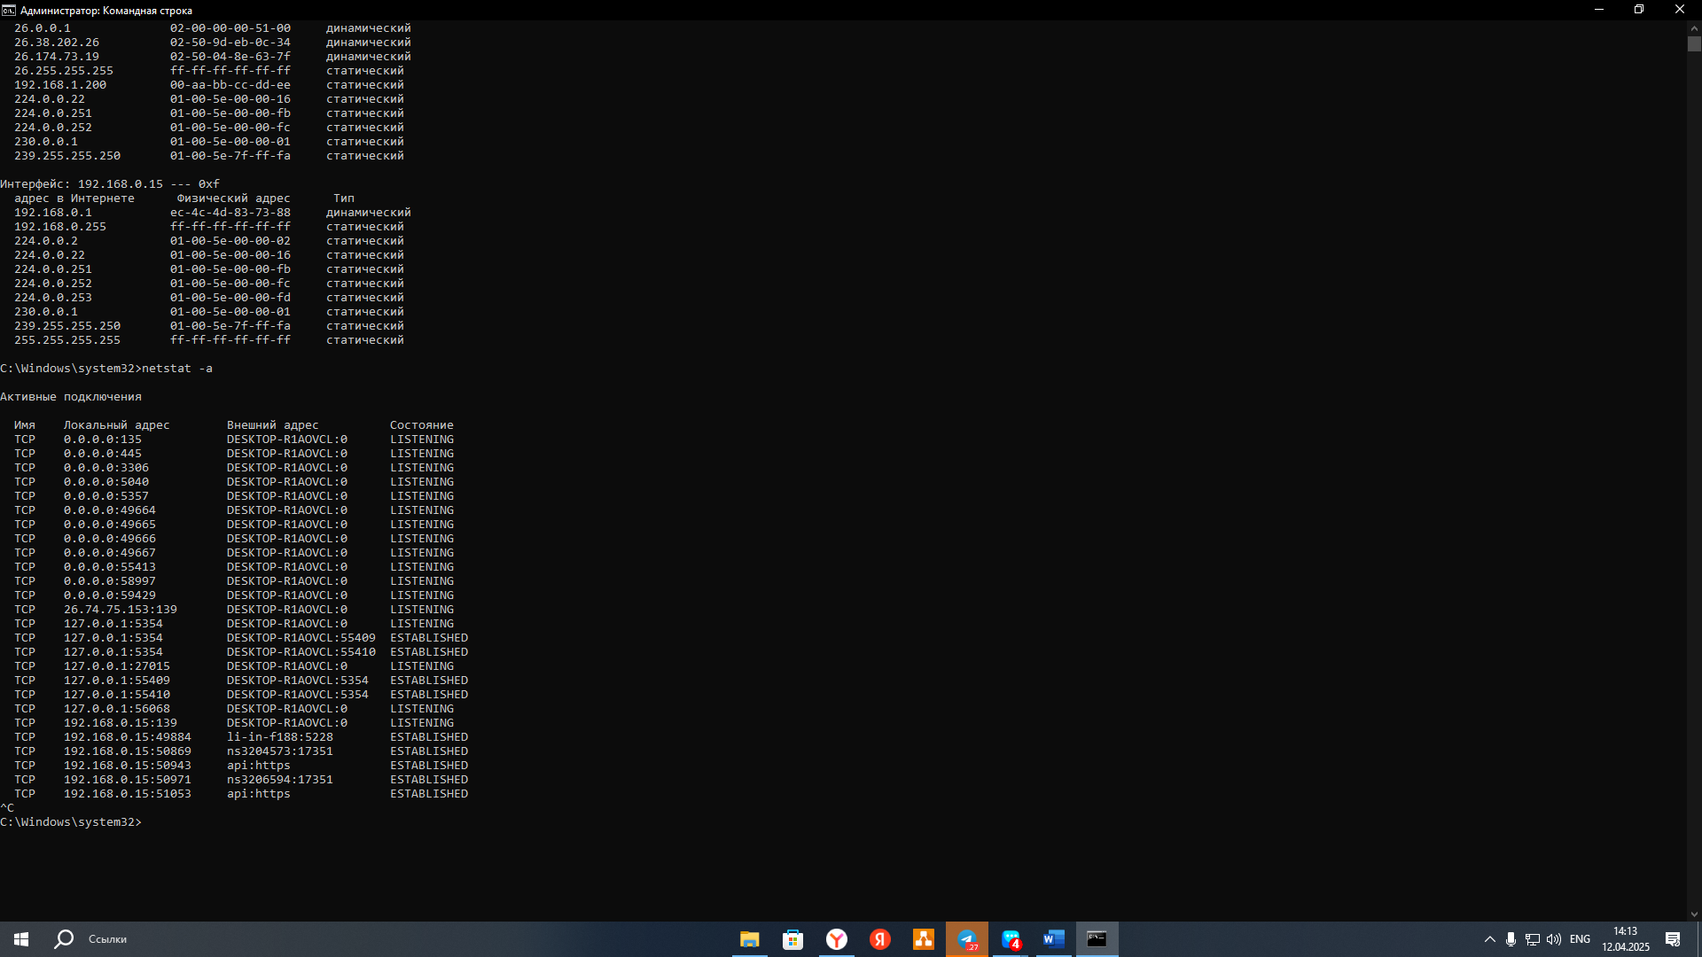

Рисунок 7.1.8 – Активные соединения

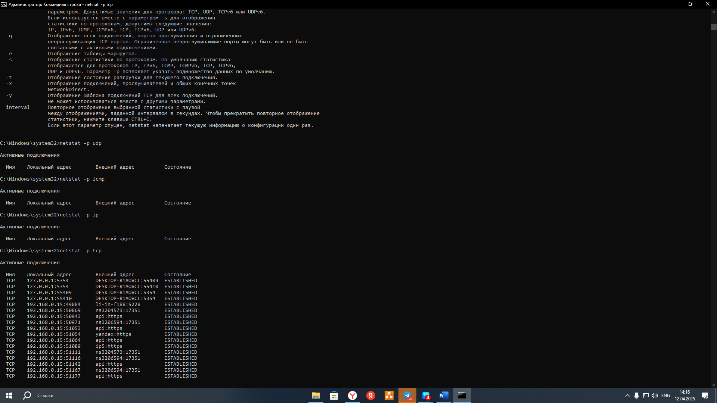

Рисунок 7.1.9 – Статистическая информация

Вывод: Я сформировал навыки инспекции программного кода на предмет соответствия стандартам кодирования.